二、Docker安装与配置
Windows使用：Docker Desktop + WSL2 backend + Linux Containers
macOS使用：Docker Desktop + 内置 Linux VM + Linux Containers

{ 电脑安装情况自检 }
wsl --version
wsl -l -v
docker --version
docker info

// 补充“wsl安装”：用管理员身份运行终端，执行命令
wsl --install

- 【获取安装包】
- Windows：https://docs.docker.com/desktop/setup/install/windows-install/
- Mac：https://docs.docker.com/desktop/setup/install/mac-install/

{ 版本选择说明 }
Windows：
绝大多数同学直接下载 Windows x86_64。
只有 Windows ARM / Snapdragon 设备才下载 Arm 版本。

Mac：
绝大多数同学直接下载 Apple silicon。
只有老 Intel Mac 才下载 Intel chip 版本。
{ 电脑自查 }
Windows：
$env:PROCESSOR_ARCHITECTURE
Mac：
uname -m
根据输出判断：
Windows：
AMD64 → 下载 Windows x86_64（即群文件Docker Desktop Installer.exe）
ARM64 → 下载 Windows Arm
macOS：
arm64 → 下载 Mac with Apple silicon（即群文件Docker.dmg）
x86_64 → 下载 Mac with Intel chip

- 【运行安装包】
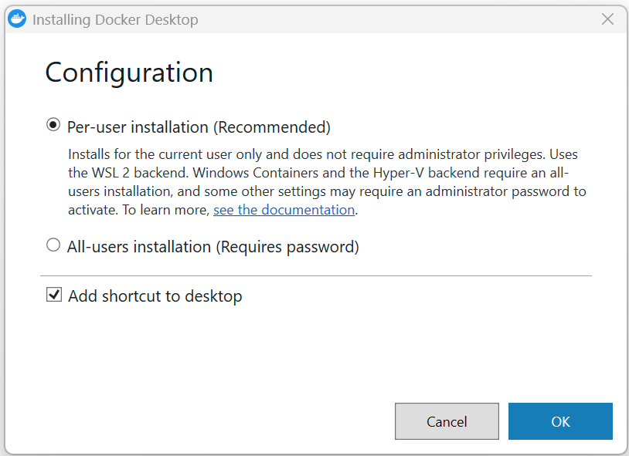

- 【首次启动 Docker Desktop】
选择 Accept

登陆/注册账号。直接跟随弹出的网页指引，一步步完成即可。
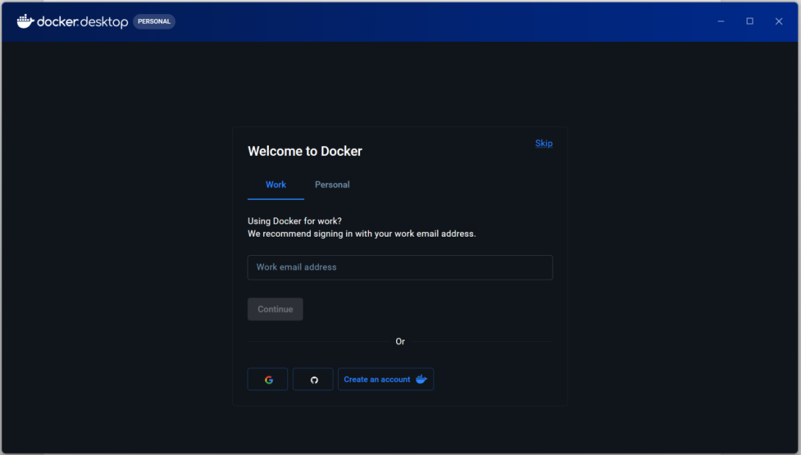

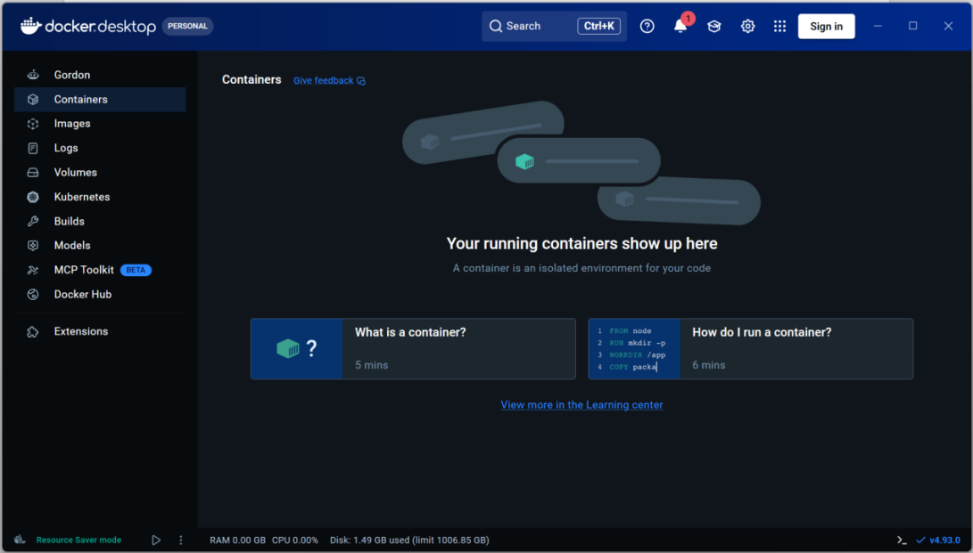

- 【验证安装与启动情况】
docker --version
# 验证Docker CLI已经安装，PowerShell能找到docker命令
docker info
# 验证CLI已经成功连接到正在运行的Docker Engine
docker info --format '{{.OSType}}/{{.Architecture}}'
# 确认 Docker Server 当前使用的操作系统类型和架构
docker run --rm hello-world
# 最小 Docker 自检：
本地无镜像时自动拉取 Image，并创建、运行临时 Container；
--rm 表示退出后自动删除 Container

